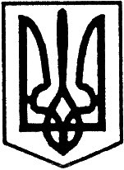

УКРАЇНА

Ульяновська районна рада
Кіровоградської області
перша сесія
Сьомого скликання

Р і ш е н н я

від “20” листопада 2015 року №5
м. Ульяновка

Про присвоєння рангу
голові районної ради
як посадовій особі
місцевого самоврядування

Керуючись статтями 14 та 15 Закону України “Про службу в органах місцевого самоврядування

районна рада
ВИРІШИЛА:

1. Присвоїти голові Ульяновської районної ради Кримському Ігорю Аркадійовичу 6 (шостий) ранг посадової особи місцевого самоврядування третьої категорії посад.

2. Контроль за виконанням даного рішення покласти на постійну комісію районної ради з питань планування, бюджету і фінансів.

Голова районної ради І.КРИМСЬКИЙ

